|  |  |  |
| --- | --- | --- |
|  | | |
|  | | |
| DIAGNOSTIC TECHNIQUE GLOBAL Mise en copropriété / Copropriété existante / Procédure insalubrité  XXADRESSEXX  XXCPXX XXVILLEXX | | |
| Picture 3  **NB :**  « Variables » logiciels surlignées en bleues. | | |
| NOUS CONTACTER | | |
| Tél : 04.22.32.71.17 | Email : contact@coproexpertises.fr | [www.coproexpertises](http://www.coproexpertises).fr |
| 80 Route des Lucioles – Les Espaces de Sophia « Bât. C » – 06560 VALBONNE SOPHIA ANTIPOLIS | | |

### DESIGNATION DU PROPRIETAIRE

Prénom et Nom : coco

Adresse : XXADRESSEXX XXCPXX XXVILLEXX

### designation du requerant :

Prénom et Nom : XXXCabinet de Syndic de copropriété XXX

Adresse : XXADRESSEXX XXCPXX XXVILLEXX

### localisation de l’immeuble :

Adresse : XXADRESSEXX XXCPXX XXVILLEXX

### description de l’immeuble :

Nombre de bâtiment(s) : XX

|  |  |
| --- | --- |
| Bâtiment 1 :   * XXX (nom de l’immeuble) * Niveau : R+x et X sous-sol * Nombre d’entrées : X * Nombre de lots totaux : XX) * Mode de chauffage : Individuel/Collectif * Date de construction : XXXX | Bâtiment 2 :   * XXX (nom de l’immeuble) * Niveau : R+x et X sous-sol * Nombre d’entrées : X * Nombre de lots totaux : XX * Mode de chauffage : Individuel/Collectif * Date de construction : XXXX |

### designation de l’operateur :

Prénom et Nom : M. XXNOMXX

Raison Sociale : Sarl COPRO EXPERTISES

Adresse : 80 Route des Lucioles – Les Espaces de Sophia Bâtiment C – 06560 Sophia Antipolis

Assurance : ALLIANZ numéro de police : 54633940

Date de la visite : XX/XX/XXXX

### accompagnateur :

Prénom et Nom : XXNOMXX en qualité de copropriétaire (ou Syndic, propriétaire, représentant…).

## SOMMAIRE

### SYNTHeSE………………………………………………………………………………………………………………………………………pxx

1.1 Synthèse plan pluriannuelle d’intervention sur 10 ans. …………………………………pxx

1.2 Locaux non visités ou éléments non-visibles en PC………………………………………………… pxx

### INTRODuCTION……………………………………………………………pxx

### 2.1 mission reglementaire du diagnostic technique global :……………………………………………pxx

### 2.2 cadre de mission du DTG : ……………………………………………………………pxx

### 2.3 Validite du present rapport : ……………………………………………………………pxx

### 2.4 Perimetre de la mission : ……………………………………………………………pxx

2.5 Limite de mission : ……………………………………………………………pxx

### 2.6 La conservation de l’immeuble :

### 2.7 La sécurité des installations et de l’immeuble :

### Analyse de l’état apparent des parties communes et des equipements communs

3.1 Détails de l’analyse de l’état apparent des PC

3.2 Illustration (Photos) de l’analyse de l’état apparent des PC

### Evaluation sommaire des couts ainsi que la liste des travaux nécessaires à la conservation de l’immeuble. ……………………………………………………………pxx

4.1 INTRODUCTION……………………………………………………………pxx

4.2 Quantification des éléments : TABLEAU d’evaluation sur 10 ans……………………………………pxx

4.3 CURATIF

## 4.3.1 Curatif 1 : …………pxx

## 4.3.2 Curatif 2 : …………pxx

## 4.3.3 Curatif 3 : …………pxx

## 4.3.4 Travaux d’entretien …………pxx

4.3.5 HORS CHAMPS D’INVESTIGATION …………pxx

### synthese dpe ou audit energetique de l’immeuble (option) …………pxx

### Etat de la situation du syndicat des coproprietaires au regard de ses obligations legales et reglementaires…………pxx

6.1 Etat de la copropriété au regard de la loi…………pxx

6.2 Information(s) et document(s) demandé / remis…………pxx

6.3 Analyse règlementaire…………pxx

### Analyse des améliorations possibles sur l’état patrimonial et technique de l’immeuble…………pxx

7.1 Travaux d’amélioration générale…………pxx

7.2 Travaux d’amélioration d’économie d’énergie …………pxx

### SIGNATURE…………pxx

### legislation REServes assurance …………pxx

### 9.1 Textes de référence…………pxx

### 9.2 RESERVES…………pxx

### 9.3 DECLARATION SUR L’HONNEUR…………pxx

### 9.4 ATTESTATION D’ASSURANCE…………pxx

### ANNEXE…………pxx

1-SYNTHESE

## 1.1 Synthèse plan pluriannuelle d’intervention sur 10 ans :

| PLANNING D'INTERVENTION SUR 10 ANS | | | | | | |
| --- | --- | --- | --- | --- | --- | --- |
| Point de contrôle n° | LOCALISATION | ELEMENTS | AVIS | Immédiat à N+2 | N+3 à N+5 | Plus de 5 ans |
| 2020 à 2022 | 2023 à 2025 | A partir de 2026 |
| 74 | CAGE ESCALIER | GARDE-CORPS / ALLEGES | Reprise des Scellements | 25 € à 45 € /U |  |  |
| 8 | Dernier étage | PLANCHER | Ponçage et Vitrification |  | 25 € à 45 € /m² |  |
| 103 | Sous-sol, RDCh | Extincteurs | Remplacement |  |  | 500€/U |

## 1.2. Locaux non-visités ou non-accessibles (dans leur ensemble)

| (Localisation) | Motifs |
| --- | --- |
| *Menu déroulant :*  A définir (voir tableau EXCEL)  Champ libre | *Menu déroulant :*  A définir (voir tableau EXCEL)  Champ libre |
| Combles | Absence de clé |
| Loge de gardien | En travaux |
| Appartement  Lot 22 | Abs occupant |

2-INTRODUCTION

## 2.1 Mission règlementaire du diagnostic technique global :

Le Diagnostic Technique Global permet d’une part d’assurer l’information des copropriétaires sur la situation générale de leur immeuble et d’autre part, d’envisager d’éventuels travaux à mettre en œuvre dans le cadre d’un planning pluriannuel.

Il est destiné :

* A tout immeuble à destination partielle ou totale d'habitation relevant du statut de la copropriété (Article L.731-1 du code de la construction et de l’habitation).

Il est obligatoire :

* Pour toute mise en copropriété d’un immeuble construit depuis plus de dix ans (Article L.731-4 du code de la construction et de l’habitation),
* Pour un immeuble qui fait l’objet d’une procédure pour insalubrité et pour lequel l’administration demande au Syndic de copropriété de le lui produire.

Il comporte :

* Une analyse de l’état apparent des parties communes et des équipements communs,
* Un état de la situation du syndicat des copropriétaires au regard de ses obligations légales et règlementaires,
* Une analyse des améliorations possibles concernant la gestion technique et patrimoniale de l’immeuble,
* Un diagnostic de performance énergétique de l'immeuble tel que prévu aux articles L. 134-3 ou L. 134-4-1 du présent code. L'audit énergétique prévu au même article L. 134-4-1 satisfait cette obligation,
* Une évaluation sommaire du coût ainsi que la liste des travaux nécessaires à la conservation de l’immeuble (notamment sur les 10 prochaines années).

## 2.2 Cadre de mission du DTG :

L’analyse de l’état apparent des parties communes consiste en un examen visuel des structures de l’immeuble pour ses parties visibles et accessibles sans sondages destructifs.

Le propriétaire s’engage à nous informer de tous désordres concernant l’immeuble dont il a connaissance ainsi que des travaux réalisés antérieurement afin de pallier ces désordres.

Le présent rapport ne se substitue pas aux autres diagnostics réglementaires, comme par exemple les diagnostics amiantes, plomb, électricité, gaz etc. (liste non exhaustive). En cas d’obligation, il est nécessaire de s’y référer s’ils sont existants ou de les faire réaliser.

## 2.3 Validité du présent rapport :

L’indice des prix de la construction peut évoluer annuellement, la validité de l’évaluation sommaire du présent rapport est de 1 an.

Concernant les pathologies identifiées, elles sont valables le jour de la visite. En effet, de nouveaux désordres peuvent apparaître ou s’amplifier rapidement dû à différents facteurs, comme des intempéries, des grosses chaleurs, des désordres à la suite de travaux, catastrophe naturelle, accident, etc.

## 

## 2.4 Périmètre de la mission :

La mission de COPROEXPERTISES :

Elle porte sur les parties visibles et accessibles, sans démontage, sondage, essai destructif ou manipulation de mobilier.

Notre constat est visuel et apparent, apprécié sur des critères objectifs correspondant à des caractéristiques techniques spécifiques à l’année de construction de l’immeuble, hors réhabilitation.

Les avis de COPROEXPERTISES :

Ils sont formulés sur la base d’un examen visuel des ouvrages visibles et accessibles au jour de la visite, et sur la base de l’analyse des documents fournis par le client.

Ils ne pourront pas être considérés comme exhaustifs. En effet la réglementation du DTG impose d’effectuer des examens visuels, sans démontage, ni sondage, ce qui ne nous permet pas d’avoir une visibilité sur l’ensemble des pathologies et l’étendu de certaines dégradations. En partant de ce constat, si des travaux sont envisagés, un devis détaillé des travaux devra être réalisé par un « homme de l’art » qui pourra utiliser des moyens d’investigation approfondies et spécifiques (appareillages, sondages, etc.).

Levées de réserves :

Les réserves ne pourront être levées que par avenant technique et financier.

Locaux non-visités, éléments non-accessibles ou non-visibles :

Faute de mention contraire, les locaux suivants n’ont pas été visités :

* Les immeubles occultés ou condamnés, combles perdus, vide sanitaires non accessibles ou dont l’espace est insuffisant pour y évoluer, puits de jour, locaux d’accès réservé (local technique EDF/GDF, ICP, cabine d’ascenseurs, dépôts d’hydrocarbures et explosifs, etc.…). La visite des locaux ne se fera qu’en présence d’une personne habilitée.

Faute de mention contraire dans le corps du présent rapport (avant ou en appui d’une démolition), n’ont pas été visité les éléments suivants :

* Les ouvrages ou parties d’ouvrages situés à une hauteur supérieure à 3 mètres faute de mise à disposition d’une nacelle ou d’équipements spéciaux comme requis à la commande, débordements de toitures, bas de pentes et sablières, éléments de structures et ossatures sous isolations synthétiques de type laine de verre, clapets coupe-feu (sur document uniquement), les parties encombrées d’objets lourds dont le déplacement était à la charge préalable du donneur d’ordre, etc.
* Les éléments encastrés, enterrés, cachés, conduites et canalisations non directement accessibles, poutres enrobées, colonnes et gaines techniques non démontables, faces cachées par des revêtements de tous types en position verticale ou horizontale et mobilier, âmes, etc.
* La sous face des revêtements contribuant à la fonction clos, couvert et étanchéité.

Certaines situations ont pu justifier des investigations ponctuelles non destructives, à la discrétion du technicien, qui ne sauraient engager la responsabilité de la société COPROEXPERTISES.

## 2.5 Limite de mission :

En conséquence, la présente mission de COPROEXPERTISES ne saurait en aucun cas être assimilée à un diagnostic technique relatif à la pérennité ou à la conformité des ouvrages au regard de la réglementation qui lui est applicable. L’ouvrage est considéré comme ayant obtenu l’ensemble des autorisations nécessaires à sa mise en service, il est donc réputé comme conforme à la réglementation applicable à l’époque de sa construction.

Les questions d’ordre administratif, légal ou réglementaire, ne relèvent pas de la responsabilité du technicien.

Au cas où le Diagnostic Technique Global mettrait en évidence des défectuosités ou des désordres nécessitant des travaux de remise en état des éléments concernés, ce présent Diagnostic Technique Global ne peut être assimilé à une étude d’exécution et ne peut engager notre responsabilité s’il est utilisé comme dossier de consultation d’entreprises.

Ce diagnostic ne constitue pas une mission de maitrise d’œuvre.

D’autre part, le DTG a pour vocation l’analyse que les parties communes et non les parties privatives, néanmoins dans certaines copropriétés existantes ou en cours de création, les parties privatives sont facilement accessibles via les parties communes par manque de délimitation physique, type barrière, clôture etc. Des dangers peuvent être de toutes sortes dans les parties privatives qui ne seront pas répertoriés dans ce rapport, il est donc fortement recommandé de bien délimiter physiquement ces parties pour limiter les dangers y afférant.

## 2.6 La conservation de l’immeuble :

Le rapport ne préjuge pas de la solidité intrinsèque de l’ouvrage, il n’a pas vocation à se substituer à un rapport de diagnostic approfondi de solidité qui aurait pour objet la détermination d’éventuelles causes de désordres et/ou la détermination de capacité portante par exemple.

Des investigations complémentaires et ou sondages pourront s’avérer nécessaires par un bureau d’étude dans certains cas pour lever d’éventuelles incertitudes sur l’état des éléments constitutifs de l’immeuble examinés lors de la visite (hors périmètre de la mission).

## 2.7 La sécurité des installations et de l’immeuble :

Le rapport ne préjuge pas de la conformité de l’ouvrage vis-à-vis de la réglementation en matière de sécurité des personnes. COPROEXPERTISES ne procède pas aux essais de fonctionnement des installations, le rapport ne se substitue pas à un rapport de vérification réglementaire, il n’a pas pour objet de réaliser un état de la sécurité de l’immeuble.

Du fait des risques liés aux critères d’insalubrité, de mise en périls et d’habitabilité, COPROEXPERTISES considère que le mandataire est suffisamment informé et qu’il reste seul juge des actions à mener quant à leurs immédiatetés.

1. analyse de l’état apparent des parties communes et des équipements communs

## 3.1 Détails de l’analyse de l’état apparent des PC

|  |  |  |
| --- | --- | --- |
| **BATIMENT** | **FAMILLE** | **Curatif**  *Connecté AR curatifs*   * 1 * 2 * 3 * Entretien * Extra (Hors Champs d’Investigation) |

|  |  |  |  |  |  |
| --- | --- | --- | --- | --- | --- |
| **N°** | **Localisation** | **Eléments** | **Matériaux** | **Etat** | **Avis** |
| 1  Numérotation automatique  2/Connecté AR | *1/Menu déroulant sur tablette (Correspondant au menu « Localisation »)*  *2/Champ libre sur tablette et PDF*  *(Correspondant à la « Localisation manuelle »)*  *3/Connecté AR curatifs* | *1/Menu déroulant sur tablette*  *(Correspondant au menu Eléments/ Matériaux)*  *2/Champ libre sur Tablette et PDF*  *3/Connecté AR curatifs* | *1/Menu déroulant sur tablette (ci-dessous)*  *2/Champ libre sur Tablette (enregistrable)*  *3/Champ libre sur PDF* |  | *1/Menu déroulant sur tablette*  *2/Champ libre sur tablette et PDF*  *3/Connecté AR curatifs* |

|  |
| --- |
| Photos 1 (+ Ref) Photos 2(+ Ref) Photos 3 (+ Ref)  Picture 9 Picture 11 Picture 13  Ph. 28 Ph. 52 Ph. 64 |

4. evaluation sommaire des couts ainsi que la liste des travaux nécessaires a la conservation de l’immeuble

## 4.1 Introduction

L’objectif de cette analyse est d’établir une liste des pathologies et des travaux afférents pour y affecter une évaluation sommaire des coûts nécessaires à la conservation de l’immeuble sur les 10 prochaines années.

La copropriété reste souveraine quant à la date de réalisation des travaux afférents aux éléments listés dans le planning. L’objectif de cette analyse est de veiller à ce que la copropriété ait les éléments essentiels pour s’organiser et prévoir les dépenses nécessaires au bon entretien du bâtiment.

## 4.2 Quantification des éléments : TABLEAU d’évaluation sur 10 ans

La présente liste de travaux est celle strictement nécessaire à la conservation de l’immeuble : ils doivent donc être mis en œuvre par le syndicat des copropriétaires en vue de conserver et protéger le patrimoine commun, et d’assurer la sécurité minimale des occupants.

Les couts présentés ci-après correspondent à une estimation sommaire des travaux, ils ne sauraient remplacer un véritable devis qui devra être demandé par le maître d’ouvrage ou par le syndicat des copropriétaires aux professionnels concernés par ces travaux. La responsabilité de COPROEXPERTISES ne saurait être engagée en cas d’écart, même important, entre notre estimation et celle des professionnels choisis pour effectuer les travaux.

Dans l’objectif d’une amélioration de la gestion des coûts et de l’augmentation de la durée de vie de chaque composant, suite à chaque intervention, il est conseillé de prendre un contrat d’entretien avec une entreprise accrédité dans le domaine concerné.

L’exécution des contrats d’entretien est à la charge de la copropriété. De ce fait, les montants relatifs à l’entretien ne seront pas chiffrés dans le présent rapport.

D’autre part, les évaluations sommaires sont indiquées sur la base d’une remise à l’identique des ouvrages et éléments de la construction, sans tenir compte des éventuels travaux liés à la mise en sécurité des personnes.

Pour rappel, en cas de travaux, le maître d’ouvrage ou le propriétaire devront effectuer diagnostics/études obligatoires. Par exemple, l’amiante et le plomb présentent des dangers certains pour les ouvriers. Le chiffrage des prestations des diagnostics amiantes et plombs avant travaux et le désamiantage ou déplombage ne seront pas chiffrés dans le DTG.

## Picture 14.3 CURATIF

## 4.3.1 Curatif 1 (Danger immédiat ou potentiel) :

Le classement en niveau 1 concerne le remplacement, la réparation ou mise en sécurité des ouvrages et des équipements pouvant présenter un danger immédiat.

|  |  |  |  |  |  |
| --- | --- | --- | --- | --- | --- |
| **N°** | **Localisation** | **Eléments** | **Evaluation Sommaire du coût** | **Planification** | **Avis** |
| Ref | Menu déroulant :  Voir tableau EXCEL | Menu déroulant :  Voir tableau EXCEL | Menu déroulant :  Voir tableau EXCEL | Menu déroulant :  0 à 2 ans  3 à 5 ans  + de 5 ans  Champ libre | Menu déroulant :  Voir tableau EXCEL |
| 5 | Cage d’escalier | Marches | 250 à 500 € / U | 0 à 2 ans | Réparation ponctuelle |

## Picture 1Curatif 2

Le classement en niveau 2 concerne le remplacement, la réparation ou mise en sécurité des ouvrages et des équipements, suite à des dégradations importantes souvent dues à un manque d’interventions légères. Elle a une influence sur l’allongement de la durée de vie des éléments ou équipements.

| **N°** | **Localisation** | **Eléments** | **Evaluation Sommaire du coût** | **Planification** | **Avis** |
| --- | --- | --- | --- | --- | --- |
| 1 | Menu déroulant :  Voir tableau EXCEL | Menu déroulant :  Voir tableau EXCEL | Menu déroulant :  Voir tableau EXCEL | Menu déroulant :  0 à 2 ans  3 à 5 ans  + de 5 ans  Champ libre | Menu déroulant :  Voir tableau EXCEL |
| 5 | Cage d’escalier | Enduit + peinture | 250 à 500,00€/U | (3 options de planification) | Réparation ponctuelle RDC |

## Picture 1

## Curatif 3

Le classement en niveau 3 concerne le remplacement, la réparation ou mise en sécurité des ouvrages et des équipements, à réaliser dès l’apparition des premiers défauts afin d’éviter des dégradations rapides. Elle a une influence optimale sur l’allongement de la durée de vie des ouvrages. Ce type d’intervention peut être nécessaire plusieurs fois pendant la durée de vie et limite les risques d’incidents ou de désordres.

| **N°** | **Localisation** | **Eléments** | **Evaluation Sommaire du coût** | **Planification** | **Avis** |
| --- | --- | --- | --- | --- | --- |
| 1 | Menu déroulant :  Voir tableau EXCEL | Menu déroulant :  Voir tableau EXCEL | Menu déroulant :  Voir tableau EXCEL | Menu déroulant :  0 à 2 ans  3 à 5 ans  + de 5 ans  Champ libre | Menu déroulant :  Voir tableau EXCEL |
| 5 | Cage d’escalier | Enduit + peinture | 250 à 500,00€/U | (3 options de planification) | Réparation ponctuelle RDC |

.

## Travaux d’entretien

Les travaux d’entretien concernent l’ensemble des entretiens réguliers, mise en surveillance ayant pour objectif la conservation générale de l’immeuble, ils ne seront pas chiffrés.

| **N°** | **Localisation** | **Eléments** | **Planification** | **Avis** |
| --- | --- | --- | --- | --- |
| 21 | Menu déroulant :  Voir tableau EXCEL | Menu déroulant :  Voir tableau EXCEL | Annuel (par défaut)  Champ libre | Contrôle et entretien *(par défaut)*  *Champ libre* |
| 22 | Sous-sol cave  Sous-sol garage  Etages courants | 22 Extincteurs  45 ferme-portes  5 extracteurs | Annuel | Néant |
| 23 | Ascenseur | 5 blocs | Annuel | Néant |

## Hors champs d’investigation

Les préconisations de travaux « Hors champs d’investigation » portent sur des éléments de la construction qui ne font pas partis du périmètre de repérage du Diagnostic Technique Global.

Elles sont données à titre informatif et ne sont pas chiffrées.

| **N°** | **Localisation** | **Eléments** | **Planification** | **Avis** |
| --- | --- | --- | --- | --- |
| 21 | Menu déroulant :  Voir tableau EXCEL | Menu déroulant :  Voir tableau EXCEL | Annuel (par défaut)  Champ libre | Contrôle et entretien *(par défaut)*  *Champ libre* |
| 22 | Sous-sol cave  Sous-sol garage  Etages courants | 22 Extincteurs  45 ferme-portes  5 extracteurs | Annuel | Néant |
| 23 | Ascenseur | 5 blocs | Annuel | Néant |

5.SYNTHESE dpe ou audit energetique (option)

**Graphiques de synthèse DPE ou Audit**

(Automatiser le chiffrage des graphiques des consommations EP et de GES)

GRAPHIQUE DPE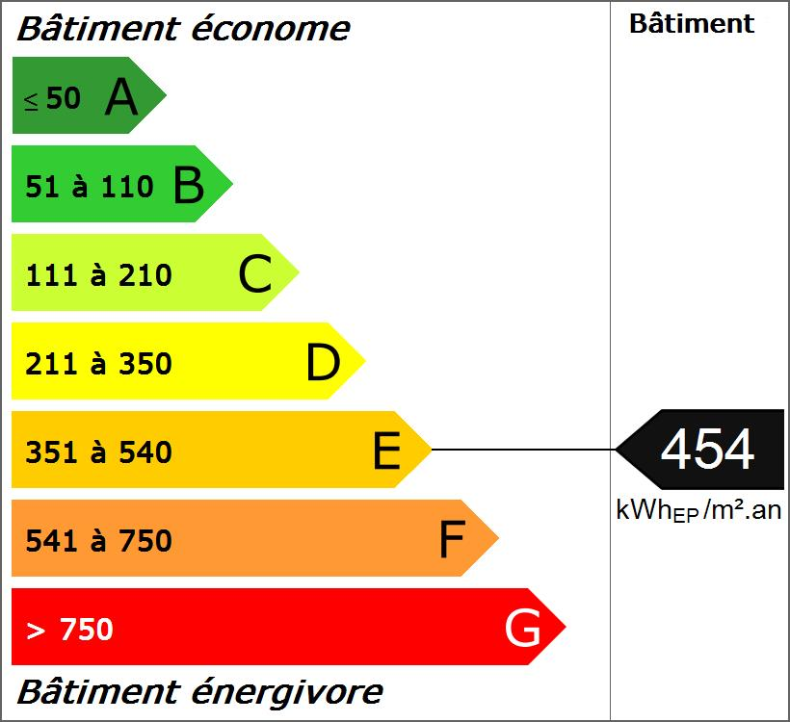 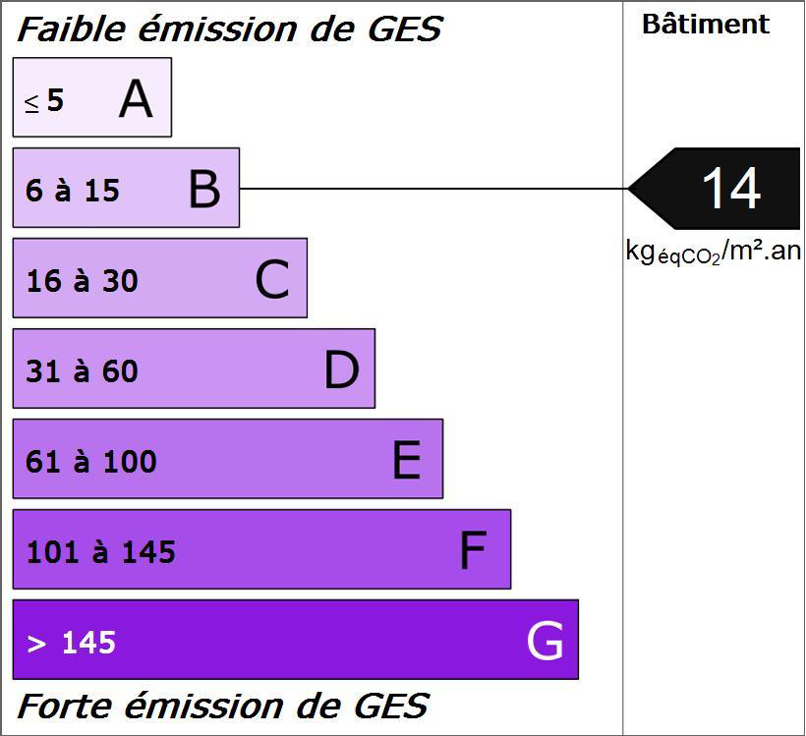

GRAPHIQUE AUDIT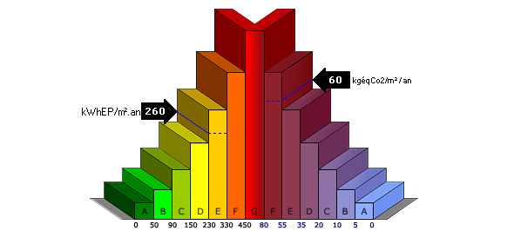

Nb. : le détail du DPE / AUDIT sont fournis dans un document indépendant

|  |  |  |  |
| --- | --- | --- | --- |
| **Designation** | **Remarque** | **Consommation énergétique**  **kWh ep/m².an** | **Emission GES**  **Kg eqCo2/m².an** |
| Diagnostic de performance énergétique | Menu déroulant :  - Sans objet (non concerné) – Chauffage non collectif   * - Champ libre | 454 | 14 |
| Audit énergétique | Menu déroulant :  - Sans objet (non concerné) ) – Chauffage non collectif  - Champ libre | NC | NC |

Nature du bilan énergétique :

Les immeubles équipés d'une installation collective de chauffage ou de refroidissement (climatisation) doivent faire l'objet d'un bilan énergétique.

La nature de ce bilan dépend des caractéristiques de la copropriété.

Copropriétés de 50 lots et plus : Audit Energétique

Un audit énergétique doit être réalisé dans votre copropriété si :

* Elle est équipée d'une installation collective de chauffage ou de refroidissement,
* Elle se compose d'au moins 50 [lots de copropriété (caves/garages etc inclus),](https://www.service-public.fr/particuliers/glossaire/R38693)
* Le permis de construire de l'immeuble a été déposé avant le 1er juin 2001.

L'audit énergétique permet d'estimer la consommation annuelle du bâtiment et de faire des suggestions de travaux pour en améliorer la performance énergétique.

L'audit est réalisé pour l'ensemble de l'immeuble, c'est-à-dire pour les parties communes et toutes les parties privatives.

Copropriétés de moins de 50 lots : DPE Collectif

Les autres copropriétés dotées d'une installation collective de chauffage ou de refroidissement doivent faire réaliser un diagnostic de performance énergétique (DPE) collectif.

Son contenu permet de déterminer la consommation énergétique réelle ou estimée du bâtiment au regard de valeurs de référence (représentées par des étiquettes énergétiques).

Le DPE collectif s'accompagne de recommandations de travaux destinés à améliorer cette performance. Ce diagnostic porte sur l'ensemble du bâtiment (parties communes et privatives).

Il est donc valable pour chaque copropriétaire qui peut l'utiliser pour son compte en cas de vente ou de location. Attention :

Le DPE a une durée de validité de 10 ans.

6.etat de la situation du syndicat des coproprietaires au regard de ses obligations legales et reglementaires

## 6.1 Etat de la copropriété au regard de la loi

L’état de la situation du syndicat des copropriétaires au regard des obligations légales et réglementaires effectués dans le cadre du Diagnostic Technique Global n’a pas été explicité par arrêté. Ainsi, les points mis en évidence dans cette partie peuvent être amenés à fluctuer avec l’évolution de la réglementation.

COPROEXPERTISES a donc repris les différents chapitres du Code de Construction et de l’Habitat afin de vérifier la conformité de la copropriété. COPROEXPERTISES a également étudié les points organisationnels, fonctionnels de la copropriété afin de mettre en évidence ses points forts et points à améliorer.

Les données permettant de faire cette mission ont été transmises par le Conseil Syndical et le Syndic de Copropriété (ou le propriétaire en cas de mise en copropriété).

## 6.2 Analyse règlementaire et documents demandés / remis

| **N°** | **Documents techniques, administratifs et règlementaires** | **Demandés** | **Remis** | **Observations** |
| --- | --- | --- | --- | --- |
| **1** | DIAGNOSTIC TECHNIQUE GLOBAL | image5.png | image5.png | Liste menu déroulant :   * Absence de document * En cours de réalisation * Se référer au document fourni * A réaliser pour la mise en copropriété * A réaliser en fonction de la législation (Date de construction, arrêté préfectoral, autre…) * Réalisé par …, en date du … * Mise à jour du document * Objet du présent rapport * Non applicable/Sans objet * Champ libre   Report « tableau analyse règlementaire » : case X 1 |
| **2** | ASSURANCE DE COPROPRIETE |  |  | Liste menu déroulant :  Report « tableau analyse règlementaire » : case X 2 |
| **3** | CARNET D’ENTRETIEN |  |  | Liste menu déroulant :  Report « tableau analyse règlementaire » : case X 3 |
| **4** | COMPTE BANCAIRE SEPARE |  |  | Liste menu déroulant :  Report « tableau analyse règlementaire » : case X 4 |
| **5** | FONDS DE TRAVAUX |  |  | Liste menu déroulant :  Report « tableau analyse règlementaire » : case X 5 |
| **6** | REGISTRE DE SECURITE/AUDIT INCENDIE |  |  | Liste menu déroulant :  Report « tableau analyse règlementaire » : case X 6 |
| **7** | TERMITES |  |  |  |
| **8** | DIAGNOSTIC TECHNIQUE AMIANTE (DTA) et (DAAT) |  |  |  |
| **9** | CONSTAT DE RISQUE D’EXPOSITION AU PLOMB (CREP) |  |  |  |
| **10** | DIAGNOSTIC DE PERFORMENCE ENERGETIQUE (DPE) COLLECTIF  La loi Grenelle II, impose l'obligation pour « les bâtiments équipés d'une installation collective de chauffage ou de refroidissement » de réaliser un diagnostic de performance énergétique (DPE) ou un audit énergétique, avant le 1er janvier 2017.  Le DPE collectif est réalisé pour l'ensemble de l'immeuble (*[parties communes](https://www.service-public.fr/particuliers/glossaire/R44506)* et *[parties privatives](https://www.service-public.fr/particuliers/glossaire/R44507)*).  Il concerne les Copropriétés à usage principal d’habitation, équipées d’un système de chauffage collectif, de moins de 50 lots (principaux et annexes).  *Code de la Construction et de l’Habitation : Art. R134-1 & R134-5*  *Code de la Construction et de l’Habitation : Art. R134-1 & R134-5* |  |  |  |
| **11** | AUDIT ENERGETIQUE |  |  |  |
| **12** | CONTRATS D’ENTRETIEN appareils d’individualisation des frais de chauffage |  |  |  |
| **13** | CONTRATS D’ENTRETIEN Chaudières collectives ou climatisation |  |  |  |
| **14** | CONTRATS D’ENTRETIEN ASCENSEUR Contrat quinquennal |  |  |  |
| **15** | CONTRATS D’ENTRETIEN ASCENSEUR Contrat Annuel |  |  |  |
| **16** | CONTRATS D’ENTRETIEN Portes automatiques de garages et portails |  |  |  |
| **17** | CONTRATS D’ENTRETIEN Sécurité incendie |  |  |  |
| **18** | CONTRATS D’ENTRETIEN EXTINCTEUR Obligatoire dans les sous-sols |  |  |  |
| **19** | CONTRATS D’ENTRETIEN EXTINCTEUR Obligatoire dans les chaufferies |  |  |  |
| **20** | CONTRATS D’ENTRETIEN EXTINCTEUR Obligatoire IGH |  |  |  |
| **21** | CONTRATS D’ENTRETIEN SECURITE PISCINE |  |  |  |
| **22** | AUDIT ERP/PMR |  |  |  |
| **23** | CONTRATS D’ENTRETIEN GROUPE ELECTROGENE VENTILATION |  |  |  |
| **24** | CONTRATS D’ENTRETIEN VMC |  |  |  |
| **25** | GARDE-CORPS |  |  |  |
| **26** | CONTROLE PARASITAIRE MERULE |  |  |  |
| **27** | Titre de propriété (Pour mise en copropriété) |  |  |  |
| **28** | Projet d’EDD (Pour mise en copropriété) |  |  |  |
| **29** | Projet de RC (Pour mise en copropriété) |  |  |  |
| **30** | Cadastre et Modifications cadastrale en cours (Pour mise en copropriété) |  |  |  |
| **31** | Plan et descriptifs du géomètre (Pour mise en copropriété) |  |  |  |
| **32** | Fiche d’immeuble (hypothèques) |  |  |  |
| **33** | Permis de Construire / Conformité / Déclaration d’Achèvement des Travaux |  |  |  |
| **34** | Règlement de copropriété (incluant l’Etat descriptif de division et ensemble des modificatifs) |  |  |  |
| **35** | Contrats d’entretiens des équipements collectifs divers |  |  |  |
| **36** | Contrat travail du gardien ou personnel de la copropriété |  |  |  |
| **37** | 3 derniers PV d’AG et convocations |  |  |  |
| **38** | Factures ou devis travaux à venir |  |  |  |
| **39** | Litige et procédure en cours |  |  |  |
| **40** | Litiges et procédures résolus (Facture travaux) |  |  |  |
| **41** | Abonnements réseau énergie et communications |  |  |  |
| **42** | Coordonnées Propriétaires / Syndicat des copropriétaires |  |  |  |
| **43** | Coordonnées des occupants en vue de la visite des lieux |  |  |  |
| **44** | Facture d’intervention de traitement préventif et curatif sur bois de charpente (ou autre) |  |  |  |
| **45** | Rapport contrôle assainissement (SPANC) + Certificat de raccordement |  |  |  |
| **46** | Déclarations de travaux (rénovation, désamiantage, velux, etc. …) |  |  |  |
| **47** | Etudes (sol, thermique, béton, structure) |  |  |  |
| **48** | Demande d’accès (accès cage d’ascenseur, locaux fermé et hauteurs avec une personne habilité si besoin) |  |  |  |
| **49** | Liste des syndics (si plusieurs) |  |  |  |

**1-DIAGNOSTIC TECHNIQUE GLOBAL**

*Texte : Code de la Construction et de l’Habitation : Art. L731-1 à L731-5 // Loi n°2014-366 du 24 Mars 2014 : Art. 58 // Décret n°2016-1965 du 28 Décembre 2016 relatif aux modalités de réalisation du Diagnostic Technique Global des immeubles à destination partielle ou totale d’habitation*

**2-ASSURANCE DE COPROPRIETE**

*Loi n°65-557 du 10 Juillet 1965 fixant le statut de la copropriété des immeubles bâtis*

**3-CARNET D’ENTRETIEN**

*Loi n°65-557 du 10 Juillet 1965 fixant le statut de la copropriété des immeubles bâtis : Art. 18 // Décret n°2001-477 du 30 Mai 2001 fixant le contenu du carnet d’entretien de l’immeuble*

**4-COMPTE BANCAIRE SEPARE**

*Loi n°65-557 du 10 Juillet 1965 fixant le statut de la copropriété des immeubles bâtis : Art.18 // Loi n°2014-366 du 24 Mars 2014 pour l'accès au logement et un urbanisme rénové : Art 55*

**5-FONDS DE TRAVAUX**

*Loi n°65-557 du 10 Juillet 1965 fixant le statut de la copropriété des immeubles bâtis : Art.14-2 // Loi n° 2014-366 du 24 mars 2014 : Articles 24, 58 et 68 // Décret n°2005-240 du 14 mars 2005 relatif aux comptes du syndicat des copropriétaires.**// Loi n° 70-9 du 02 janvier 1970 : Article 3 //**Décret n° 2015-999 du 17 août 2015 relatif*

**6-REGISTRE DE SECURITE/AUDIT INCENDIE**

[Code la construction et de l'habitation : articles R129-12 à R129-15](http://www.legifrance.gouv.fr/affichCode.do?idSectionTA=LEGISCTA000023473121&cidTexte=LEGITEXT000006074096)

*Arrêté du 31 janvier 1986 relatif à la protection contre l’incendie des bâtiments d’habitation*

**7-TERMITES**

[Code de la Construction et de l'habitation : articles L133-1 à L133-6](https://www.legifrance.gouv.fr/affichCode.do?idSectionTA=LEGISCTA000028780224&cidTexte=LEGITEXT000006074096)

**8-DIAGNOSTIC TECHNIQUE AMIANTE (DTA) et (DAAT)**

*Code de la Santé Publique : Art.R1334-14 à R1334-21 // Arrêté du 14 Décembre 2010 portant agrément d’organismes habilités à procéder aux mesures de la concentration d’amiante*

**9-CONSTAT DE RISQUE D’EXPOSITION AU PLOMB (CREP)**

*Code de la Santé Publique : Art. R1334-10 à R1334-12 // Arrêté du 19 Août 2011 relatif au Constat des Risques d’Exposition au Plomb*

**10-DPE**

*Code de la Construction et de l’Habitation : Art. R134-1 & R134-5*

**11-AUDIT ENERGETIQUE**

*Code de la Construction et de l’Habitation : Art. R134-14 à R134-18 // Arrêté du 28 Février 2013 relatif au contenu et aux modalités de réalisation d’un Audit Energétique*

**12-APPAREILS INDIVIDUALISATION DES FRAIS DE CHAUFFAGE**

[Code de la construction et de l'habitation : articles L131-1 à L131-7](http://www.legifrance.gouv.fr/affichCode.do?idSectionTA=LEGISCTA000006159122&cidTexte=LEGITEXT000006074096)

**13-CONTRAT ENTRETIEN CHAUDIERE COLLECTIVES**

*Décret 2009-249 du 9 juin 2009 pour les chaudières de puissance nominale comprise entre 4 et 400 kW // Décret 2009-248 du 9 juin 2009 pour les chaudières de puissance nominale supérieure à 400 kW et inférieure à 20 MW.*

**14-CONTRAT ENTRETIEN ASCENSEUR ANNUEL**

[Code de la construction et de l'habitation : articles R125-2](http://www.legifrance.gouv.fr/affichCode.do?idSectionTA=LEGISCTA000006159000&cidTexte=LEGITEXT000006074096) et 125-2-4

**15-CONTRAT ENTRETIEN ASCENSEUR QUINQUENNAL**

[Code de la Construction et de l'habitation : articles R125-2](http://www.legifrance.gouv.fr/affichCode.do?idSectionTA=LEGISCTA000006159000&cidTexte=LEGITEXT000006074096) et 125-2-4

**16-** **CONTRAT ENTRETIEN PORTES AUTOMATIQUES GARAGE ET PORTAIL**

*Arrêté du 12 novembre 1990 relatif à l'entretien des portes automatiques de garage des bâtiments d'habitation*

**17-18-19-20-CONTRAT ENTRETIEN SECURITE INCENDIE**

Arrêté du 23 juin 1978 relatif aux installations fixes destinées au chauffage et à l'alimentation en eau chaude sanitaire des bâtiments d'habitation, de bureaux ou recevant du public (ERP) : Article 20

**21-CONTRAT ENTRETIEN SECURITE PISCINE**

[Code de la Construction et de l'habitation : articles L128-1 à L128-4](http://www.legifrance.gouv.fr/affichCode.do?idSectionTA=LEGISCTA000006159000&cidTexte=LEGITEXT000006074096)

**22-AUDIT PMR ACCESSIBILITE DU LOGEMENT**

*(Art. R*111-18 du code de la construction et de l’habitation)*

*(Art. R*111-18-9 du CCH).*

**23-GROUPE ELECTROGENE**

*Arrêté du 19 novembre 2001, et notamment les articles EL5, EL7, EL8 et EL18 (Règlement de Sécurité ERP).*

*Circulaire DHOS/E4 n° 2006-383 du 08/09/2006.*

*Arrêté type Rubrique n° 2910 pour les groupes dont la puissance thermique maximale se situe entre 2 MW et 20 MW.*

**24-VMC**

*Code de la construction et de l’habitation, notamment son article *R. 111-9*

*Arrêté du 22 octobre 1969 relatif aux conduits de fumée desservant les logements*

*Arrêté du 6 octobre 1978 relatif à l’isolement acoustique des bâtiments d’habitation contre les bruits de l’espace extérieur*

*Arrêté du 24 mars 1982 relatif aux équipements et caractéristiques thermiques des bâtiments d’habitation*

*Avis du conseil supérieur d’hygiène publique de France*.

**25-GARDE-CORPS**

Décret n° 69-596 du 14 juin 1969 fixant les règles générales de construction des bâtiments d'habitation

Code de la Construction et de l’Habitation : article R*111-15 Modifié par Décret n°2019-873 du 21 août 2019 - art. 4

**26-CONTROLE PARASITAIRE (MERULE)**

*Articles L.112-17, L.133-1 à L.133-6, L.271-4, R.112-2 à R.112-4, R.*133-1 à R.133-8 et R.271-1 à R.271-5 du code de la construction et de l’habitation.*

7.analyse des améliorations possibles sur l’état patrimonial et technique de l’immeuble

Le tableau suivant synthétise les améliorations possibles permettant d’améliorer l’économie d’énergie et l’amélioration de la valeur patrimoniale de l’immeuble. Les améliorations spécifiques à notre étude sont détaillées dans le chapitre « tableau de synthèse » et chiffrées dans le chapitre « Tableau de chiffrage ».

Les avis exposés ci-après correspondent à des « améliorations possibles » et ne constituent donc pas des obligations. Toutefois, il est recommandé au syndicat des copropriétaires de prévoir ces prestations en vue d’améliorer le patrimoine commun.

## 7.1 Travaux d’amélioration générale

|  |  |
| --- | --- |
| **DESIGNATION** | **AVIS** |
| **CHAUDIERE** | Le remplacement de la chaudière existante par une chaudière à rendement énergétique amélioré (voir DPE ou Audit) |
| **ECLAIRAGE** | L’aménagement de détecteur de présence et/ou éclairage basse tension, pour l’éclairage des parties communes intérieures et extérieures, permet une meilleure gestion de la consommation électrique de la copropriété. |
| **PEINTURE** | La peinture extérieure du bâtiment a pour objectifs principaux : l’amélioration de l’aspect du bâtiment et la protection des murs contre les intempéries, les sels dissout et les polluants atmosphériques. Bien que la plupart des peintures aient un bon aspect pendant quelques années, avant que les premières pathologies ne se produisent, les murs peuvent devenir poreux et perdent leurs capacités de protection. |
| **TOITURE** | Le remplacement de la toiture peut être recommandé dès qu’il y a des désordres récurrents qui ne peuvent pas être résolus par une simple réparation ou pour améliorer la qualité de vie des habitants du bâtiment, notamment en utilisant des matériaux plus respectueux de l’environnement et en mettant en place une meilleure isolation thermique. Il est recommandé l’inspection, le nettoyage et la vérification des possibles réparations des tous les composants de la toiture (Etanchéité, cheminées et conduit, antennes TV, etc.) tous les deux ans. |
| **TERMITES/**  **CHAMPIGNONS** | Insectes comme champignons sont susceptibles d’occasionner des dégâts conséquents à la charpente bois, avec un risque important au niveau de la structure de l’immeuble.  Un traitement préventif ou curatif peut-être recommandé dans l’objectif de la préservation du patrimoine. Un diagnostic termite pourrait-être recommandé en fonction des arrêtés préfectoraux en cours dans le cas où l’immeuble est situé dans une zone à risque. (Zones délimitées par arrêté préfectoral ou municipal). |
| **SYSTEMES ELECTRIQUES VETUSTES** | Une mise aux normes du système électrique a pour but de vérifier la conformité et le maintien en état des installations électriques : protection des personnes contre l'électrocution et la protection des biens et des personnes contre les risques d’incendie. |
| **OUVERTURES** | Le changement des ouvertures peut être recommandé pour plusieurs raisons : réaliser des économies d´énergie, améliorer le confort acoustique, améliorer le confort d’utilisation (diminuer les efforts de manœuvre, optimiser le mode d’ouverture, faciliter l’aération), améliorer la résistance à l’effraction, améliorer les performances d’étanchéité a l’air et à l’eau, augmenter la valeur patrimoniale, modifier ou conserver l’aspect esthétique. |
| **REVETEMENT**  **DU SOL** | Les objectifs du changement du revêtement du sol sont non seulement esthétiques, mais aussi pour de raison de sécurité, étanchéité et préservation. |
| **DRAINAGE** | Un réseau bien conçu a besoin d'être soigneusement entretenu afin d’éviter des pathologies afférentes. Il est important que le réseau de drainage fasse l'objet d'inspections et d'opérations d'entretien périodiques. Des contrats d’entretiens annuels sont proposés par des entreprises ou Homme de l’art afin d’éviter les bouchons et engorgement susceptibles de provoquer des pathologies plus graves. |
| **GARDE-CORPS DE TOITURE**  **(LIGNE DE VIE)** | Il n’existe pas de législation concernant l’obligation de pose de système de sécurité pour éviter les chutes de hauteurs des personnes ayant accès à ces zones. Cependant la responsabilité du Syndicat des Copropriétaires pourrait être engagée dans certains cas. La copropriété reste souveraine pour soumettre en AG la nécessité d’installer des garde-corps fixe ou autoportant sur les toitures (A minima la pose d’une ligne de vie ou une matérialisation d’un périmètre délimitant les zones dangereuses et sécurisant les accès). |
| **ACCES AUX PERSONNES A MOBILITE REDUITE** | Dans un immeuble ancien, la copropriété n’a pas l’obligation de réaliser des travaux d’accessibilité aux personnes handicapées.  C’est au copropriétaire concerné de porter la question (par exemple l’installation d’une rampe d’accès à l’immeuble) à l’ordre du jour de la prochaine assemblée générale. De tels travaux d’accessibilité nécessitent un vote à la majorité de l’article 24, sous réserve qu’ils n’affectent pas la structure de l’immeuble ou ses éléments d’équipement essentiels. Si l’assemblée générale refuse, elle peut néanmoins autoriser le copropriétaire à effectuer à ses frais les travaux d’accessibilité qui affectent les parties communes ou l’aspect extérieur du bâtiment. |
| **LOCAL POUBELLE** | Le local à poubelles doit être clos et ventilé, doté de portes permettant une fermeture hermétique, doté de parois (murs et sol) imperméables et imputrescibles (ou au moins revêtues de matériaux de ce type), empêcher l'intrusion des insectes et rongeurs, doté d'un poste de lavage et d'un système d'évacuation des eaux, ne pas communiquer directement avec les locaux affectés à l'habitation, au travail, au remisage de biens des occupants (vélos, poussettes…)  Si la configuration de l'immeuble ne permet pas la création d'un local à poubelles, les bacs à ordures peuvent être installés à l'emplacement le moins gênant pour les occupants (sauf dans les lieux d'accès aux cages d'escaliers). Un point d'eau et une évacuation des eaux usées doivent alors être aménagés pour permettre de les nettoyer. |
| **EXTINCTEUR** | Installation d’extincteur dans les locaux sensibles tels que la machinerie d’ascenseur, les locaux techniques etc.  Actualisation du contrôle annuel. La vérification des appareils doit être faite une fois par an, elle consiste en :  • vérification de l’aspect physique : emplacement, numérotation, fixation, état de la peinture et de la sérigraphie, état du flexible  • vérification mécanique : sécurité et plombage individuel, date de mise en service, contrôle de la cartouche (extincteurs pression auxiliaire) par pesée, vérification des joints, de l’agent extincteur (fluidité de la poudre ou propreté de l’eau), des organes d’émission (lance, gâchette, etc).  La vérification terminée, l’appareil doit être nettoyé et l’étiquette de contrôle mise à jour. Un nouveau plomb doit être apposé.  Par ailleurs, dès que le parking dépasse 3 niveaux, des dispositifs de lutte à déclenchement automatique sont obligatoires. |
| **CRITERES**  **D’INSALUBRITE** | L'insalubrité s'analyse au cas par cas et après visite des lieux, en se référant à une liste de critères d'évaluation.  L'évaluation de l'état d'insalubrité est notamment appréciée au regard :   * Des éléments extérieurs à la propriété (aspect ou nuisances de   l'environnement), et des éléments sur la propriété (disposition générale, aspect des espaces extérieurs immédiats, sources de nuisances),   * De l'éclairement, * De la salubrité et sécurité du bâtiment (structure, étanchéité et isolation   thermique),   * Des risques sanitaires particuliers et de la sécurité (plomb, amiante, réseau électricité, gaz, chutes de personnes, d'ouvrages, prévention de la propagation incendie, accès, évacuation), * Des équipements collectifs (dispositifs d'évacuation des déchets, des eaux usées et raccordement),   De l'usage et de l'entretien (usage des lieux, activités nuisibles, propreté, maintenance légère, présence d'animaux nuisibles (insectes, rongeurs...). |
| **CRITERES DE MISE EN PERIL** | Le péril suppose que les parties communes d'un immeuble présente un danger au regard de sa solidité pour la sécurité des occupants.  Certains critères peuvent permettre de caractériser le péril d'un immeuble :   * Effondrement de planchers, d’escaliers, garde-corps, balcons, toiture, façade, * Chutes de pierres...   Une procédure de péril ordinaire est engagée en cas de danger non immédiat.  En revanche, lorsque l'immeuble présente une menace réelle et actuelle pour la sécurité, une procédure de péril imminent doit être engagée. |
| **AMELIORATION DU BILAN ENERGETIQUE** | Le « diagnostic de performance énergétique » (DPE) ou « audit énergétique », renseigne sur la performance énergétique d’un logement ou d’un bâtiment, en évaluant sa consommation d’énergie et son impact en termes d’émissions de gaz à effet de serre. Il s’inscrit dans le cadre de la politique énergétique définie au niveau européen afin de réduire la consommation d’énergie des bâtiments et de limiter les émissions de gaz à effet de serre.  Le contenu et les modalités d’établissement du Bilan énergétique sont réglementés. Le bilan énergétique décrit le bâtiment ou le logement (surface, orientation, murs, fenêtres, matériaux, etc…), ainsi que ses équipements de chauffage, de production d’eau chaude sanitaire, de refroidissement et de ventilation. Il indique, suivant les cas, soit la quantité d’énergie effectivement consommée (sur la base de factures), soit la consommation d’énergie estimée pour une utilisation standardisée du bâtiment ou du logement.  (Voir annexe rapport Audit énergétique) |
| **ANNEXE**  **CRITERES D’HABITABILITE** | *Normes minimales d'habitabilité des logements vendus en application de l'article R. 443-11*.  1. Caractéristiques communes.  Les logements situés dans les immeubles collectifs ou les maisons individuelles (*) doivent, *avant la signature de l'acte de vente*, présenter les caractéristiques ci-après :  1.1. Gros œuvre.  Le gros œuvre (murs, charpente, escaliers, planchers, balcons) ne présente pas de défaut d'entretien grave.  1.2. Etanchéité.  La couverture, ses raccords et ses accessoires sont étanches.  Les sols, murs, seuils et plafonds sont protégés contre les eaux de ruissellement, les infiltrations et les remontées d'eau.  Les ouvrants sont étanches à l'eau et en bon état de fonctionnement.  1.3. Equipement.  1.3.1. Canalisations d'eau.  Les canalisations d'eau, les appareils qui leur sont raccordés et les réservoirs sont établis de manière à assurer la permanence de l'adduction et de l'évacuation et à éviter la pollution du réseau de distribution, notamment par les eaux usées et les eaux-vannes.  Les canalisations d'eau potable desservant les logements assurent la distribution avec une pression et un débit, suffisants et sont branchées au réseau public de distribution, s'il existe. Elles sont conformes aux règlements sanitaires en vigueur.  1.3.2. Installations de gaz et d'électricité.  Le logement est alimenté en électricité et, le cas échéant, en gaz. Ces alimentations, ainsi que la ventilation des pièces où le gaz est utilisé, répondent aux besoins normaux des usagers ; ces installations doivent assurer la sécurité des utilisateurs.  Les nouvelles installations électriques et les nouvelles alimentations en gaz éventuelles, ainsi que la ventilation des pièces où le gaz est utilisé, sont conformes à la réglementation.  1.3.3. Installation de la cuisine ou du coin cuisine.  La cuisine ou le coin cuisine est intérieur et comprend un évier avec siphon raccordé à une chute d'eaux usées sur lequel sont installées l'eau potable froide et l'eau chaude. La cuisine ou le coin cuisine est aménagé de manière à pouvoir recevoir un appareil de cuisson à gaz ou électrique ou possède un conduit d'évacuation de fumée en bon état.  1.3.4. Ouverture et ventilation.  Toute pièce d'habitation est pourvue d'un ouvrant donnant à l'air libre permettant une aération et un éclairement suffisants et assurant le bon usage du logement et la conservation du bâtiment.  Toute pièce de service (telle que la cuisine, le cabinet d'aisance ou la salle d'eau) est pourvue d'un ouvrant donnant à l'extérieur ou, à défaut, est équipée d'un système de ventilation débouchant à l'extérieur du bâtiment et assurant le bon usage du logement et la conservation de ce bâtiment.  1.3.5. Equipement sanitaire.  S'il existe un cabinet d'aisance intérieur, il est séparé de la cuisine et de la pièce où sont pris les repas  2. Caractéristiques spécifiques aux logements situés dans des immeubles collectifs.  En outre, ces logements doivent présenter les caractéristiques suivantes :  2.1. Equipement sanitaire.  La salle d'eau est intérieure et comporte une baignoire ou une douche et un lavabo munis de siphons et alimentés en eau chaude et froide.  Le cabinet d'aisance est intérieur et pourvu d'une cuvette à l'anglaise et d'une chasse d'eau. S'il est équipé d'une fosse étanche, la chasse d'eau peut être remplacée par un simple effet d'eau. |
| **CRITERES D’HABITABILITE** | Le cabinet d'aisance est séparé de la cuisine et de la pièce où sont pris les repas.  Les planchers sont étanches et les parois situées autour de la douche et de la baignoire sont protégées contre les infiltrations.  2.2. Chauffage.  Les équipements de chauffage collectif (chaudière du chauffage central collectif notamment), lorsqu'il en existe, sont en bon état d'entretien et de fonctionnement. Ils permettent d'assurer une température suffisante dans chacune des pièces.  2.3. Parties communes de l'immeuble collectif.  Les parties communes sont en bon état d'entretien. En particulier, l'ascenseur, lorsqu'il existe, est en bon état d'entretien et de fonctionnement.  (*) Est considéré comme maison individuelle le bâtiment d'habitation comportant un accès direct vers l'extérieur et ne comprenant qu'un seul logement. |

## 7.2 Travaux d’amélioration d’économie d’énergie

Travaux d’amélioration du patrimoine, économie d’énergie

|  |  |  |  |
| --- | --- | --- | --- |
| **Localisation** | **Action à mener** | **Planification** | **Commentaires** |
| Menu déroulant « localisation » | Menu déroulant :  0 à 2 ans  3 à 5 ans  + de 5 ans  (+ Champ libre) | « Menu déroulant à définir »  (+ Champ libre) | « Menu déroulant à définir »  (+ Champ libre) |
| Hall | Boite aux lettre | 3 à 10 ans | Mise au norme |

8. SIGNATURE

Fait à **xxx**, le **xx/xx/xxxx**

**Par : Mr xxxx**

|  |
| --- |
| **Signature de l’opérateur :** |
|  |

9. legislation reserves assurances

## 9.1 Textes de référence :

Concernant le Diagnostic Technique Global :

La loi n° 2014-366 du 24 mars 2014 dites loi ALUR impose, dans le cadre des nouvelles obligations à destination des copropriétés, l’établissement d’un diagnostic technique global (DTG) défini à l’article L731-1 du code de la construction et de l’habitation (CCH) et applicable à compter du 1er janvier 2017 pour les immeubles répondant à l’un des critères suivants :

- Pour les immeubles de plus de 10 ans et qui font l'objet d'une mise en copropriété.

- Sur demande des administrations pour les immeubles qui font l'objet d'une des procédures prévues aux articles L.133126 du code de la santé publique, L.129-1 ou L. 511-1 du CCH

- Sur décision votée à la majorité simple des copropriétaires. Ce DTG est destiné à permettre l’élaboration d’un plan pluriannuel de travaux par les copropriétaires.

* *Code de la Construction et de l’Habitation : Articles L731-1 à L731-5*
* *Loi n°2014-366 du 24 Mars 2014 : Article 58*
* *Décret n°2016-1965 du 28 Décembre* *2016 relatif aux modalités de réalisation du diagnostic technique global des immeubles à destination partielle ou totale d'habitation.*

Concernant le Diagnostic de Performance Energétique et l’Audit Energétique :

Les prestations concernant le DPE ou Audit énergétique font l’objet, le cas échéant, de rapports séparés :

- Diagnostic de Performance Energétique (DPE) suivant les exigences des articles L271-4 à L271-6 du CCH dans le cadre d’une copropriété équipée d'une installation collective de chauffage ou de refroidissement et comporte moins de 50 lots de copropriété.

Ou

- Audit Energétique de copropriétés à usage d’habitation, dans le cadre d’une copropriété équipée d'une installation collective de chauffage ou de refroidissement, composée d'au moins 50 lots de copropriété, et dont la date de dépôt de la demande de permis de construire est antérieure au 1er juin 2001

* *Code de la construction et de l'habitation : articles R134-1 à R134-5*
* *DPE collectif (articles R134-4-2 et R134-4-3)*
* *Code de la construction et de l'habitation : articles R134-14 à R134-18*
* *Code de la construction et de l'habitation : article R138-1*
* *Loi n°65-557 du 10 juillet 1965 : article 24-4*

## 9.2 Reserves :

L’expert, par l’acceptation de cette mission n’engage, sa responsabilité que vis-à-vis de son commettant. Les conclusions du présent rapport ne sont valables qu’au moment de son dépôt.

Le présent document atteste de la réalité des investigations au jour de la ou des visite(s). Toutes modifications des lieux réalisées postérieurement à notre ou nos passage(s) ne sauraient être prises en compte dans notre expertise.

Selon la loi 80-335 du 12 mai 1980 portant sur la clause de réserve de propriété, la valeur de notre certificat n’est effective et notre responsabilité ne saurait être engagée qu’après le règlement intégral de la facture s’y rapportant.

Le choix des photographies insérées dans le présent rapport n’est fait que dans l’objectif d’une meilleure illustration des propos résultant de nos constatations.

Toutes les sommes énoncées permettant d’établir une évaluation sommaire dans le présent rapport sont exprimées, sauf stipulation contraire, en euros.

## 9.3 Déclaration sur l’honneur

*Pour réaliser le diagnostic technique global, la société COPRO EXPERTISES ou son représentant :*

*- Atteste que les employés, les membres du groupement ou lui-même possèdent les compétences requises pour mener à bien cette mission.*

*- Atteste qu’il a souscrit une assurance responsabilité civile professionnelle lui permettant de couvrir les conséquences d'un engagement de sa responsabilité en raison de ses interventions.*

*- Atteste sur l'honneur de son impartialité et de son indépendance à l'égard du syndic sauf si ce dernier a obtenu l'autorisation mentionnée à l'article 18 de la loi du 10 juillet 1965 fixant le statut de la copropriété des immeubles bâtis.*

*- Atteste sur l'honneur de son impartialité et de son indépendance à l'égard des fournisseurs d'énergie et des entreprises intervenant sur l'immeuble et les équipements sur lequel porte le diagnostic technique global.*

### 9.4 Attestation d’assurance

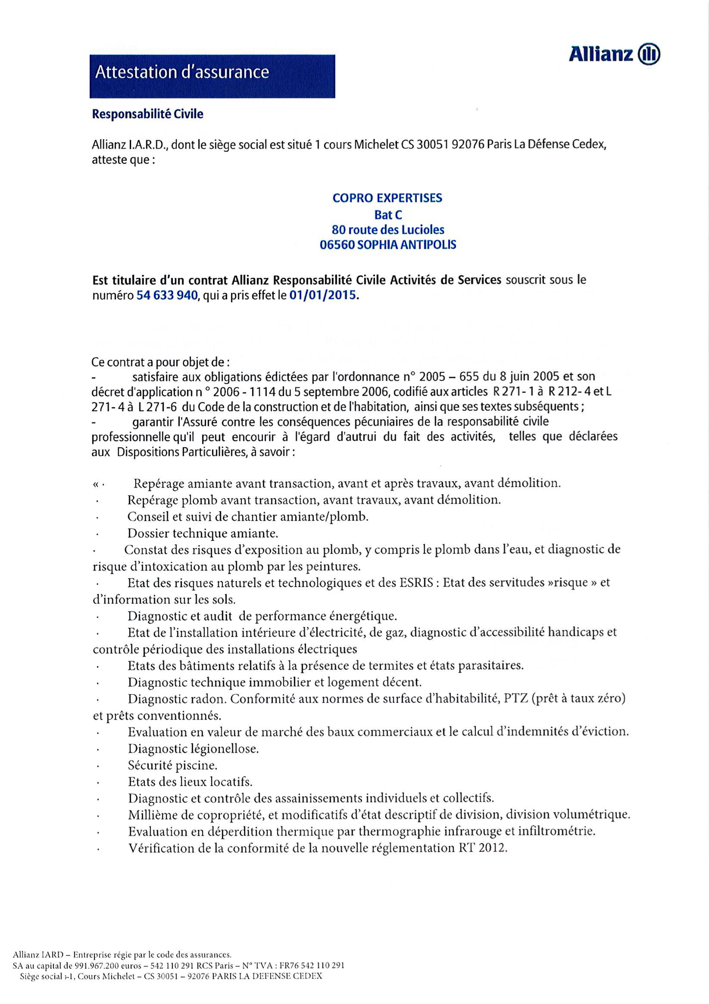

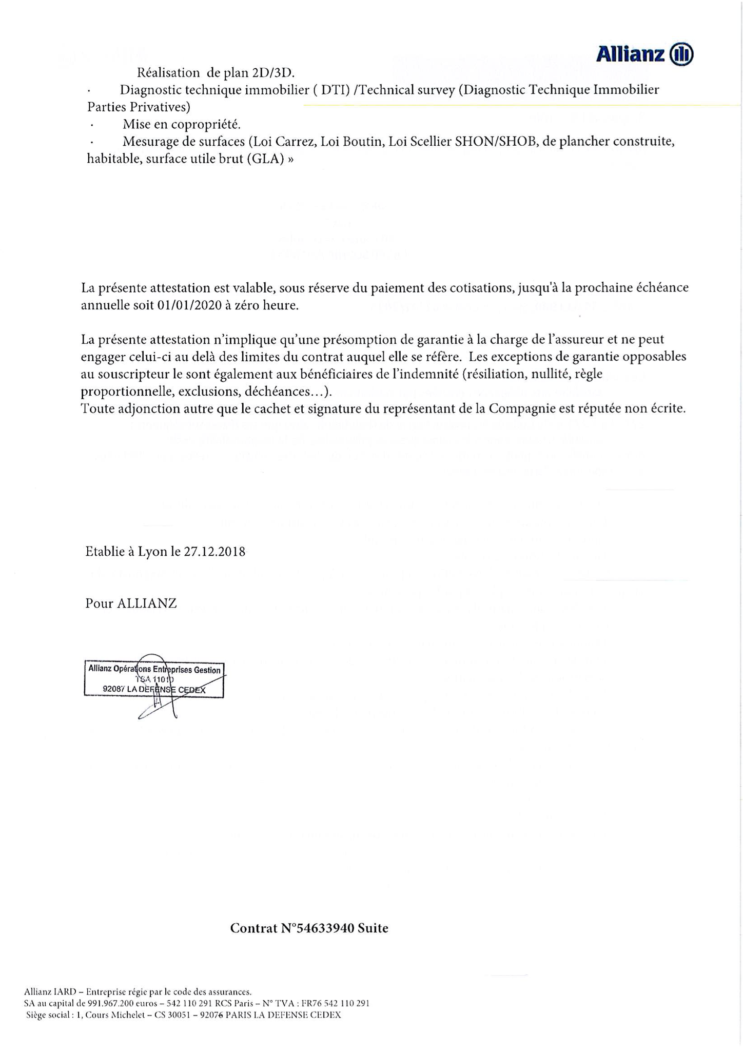

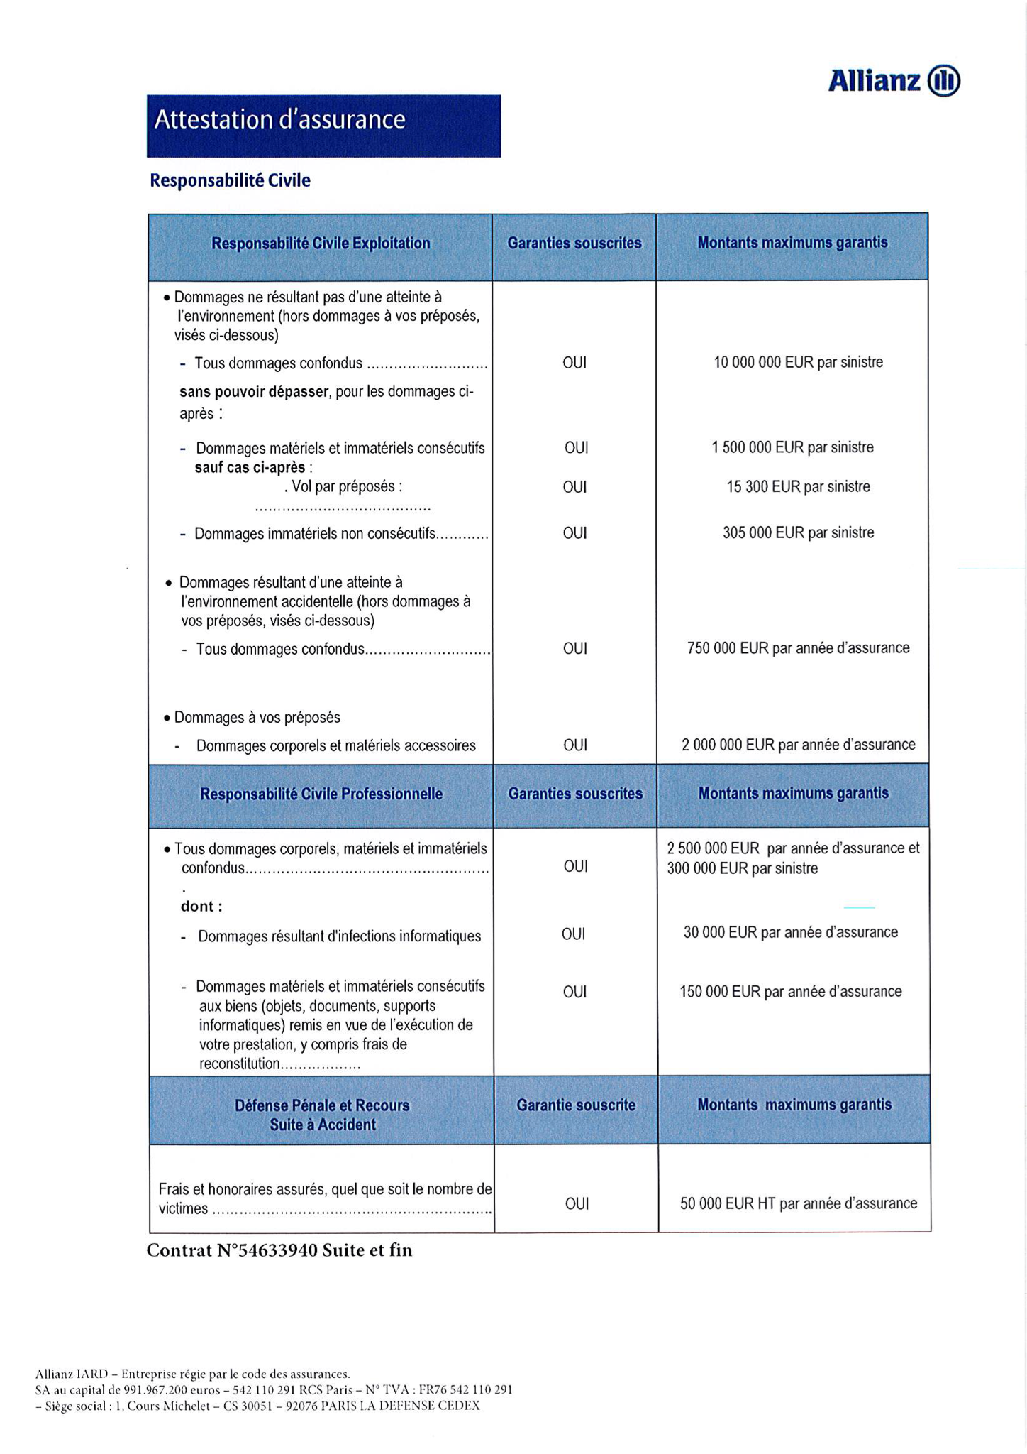

10. POINTS DE CONTROLES HCI (HORS CHAMP D’INVESTIGATION)

L’ensemble de ces points de contrôles est défini « hors champ d’investigation » selon de règlement de copropriété ou selon la législation. Néanmoins le devoir de conseil de notre cabinet considère qu’il est nécessaire d’en informer le mandataire en fonction de l’observation de la dangerosité de la situation ou du degré de dégradation d’un élément de partie privative qui pourraient avoir une incidence directe ou indirecte sur la sécurité des personnes ou la dégradation des éléments communs.

Tableau de point de contrôles classés « EXTRA »

11. ANNEXEs